**ПАСПОРТ**

**Воинского захоронения на территории Российской Федерации**

**Российская Федерация**

**страна**

|  |
| --- |
| **46** |

**Государственный учетный номер**

**Кадастровый номер земельного участка:**

**36:25:6700006:1173**

1. **Место и дата захоронения** д. Новоподклетное, ул. Первомайская, 46а

Рамонского района, Воронежской области

1. **Вид захоронения** Одиночная могила

1. **Размеры захоронения и его состояние** обелиск 1,20×0,55 м

ограда 2,50×2,00 м, состояние хорошее

1. **Краткое описание памятника (надгробия),**

**захоронения** Памятная плита выполнена из светлого мрамора, на нем высечена мемориальная

надпись «Погиб в Бою за город Воронеж».

Территория захоронения ограждена по периметру

металлической оградой и выложена тротуарная плитка.

1. **Количество захороненных**

|  |  |  |
| --- | --- | --- |
| **Всего** | **В том числе** | |
| **известных** | **неизвестных** |
| **1** | **1** |  |

1. **Сведения о захороненных**

|  |  |  |  |  |  |  |  |
| --- | --- | --- | --- | --- | --- | --- | --- |
| **№**  **п/п** | **Должность, подразделение/воинская часть** | **Воинское звание** | **Фамилия, имя, отчество (при наличии)** | **Дата рожде-ния** | **Дата гибели (смерти)** | **Место захоронения на кладбище, участке кладбища** | **Откуда перезахоронен** |
| **1** | **2** | **3** | **4** | **5** | **6** | **7** | **8** |
| **1.** |  | **рядовой** | **Дианов Александр Ильич** | **19.03.**  **1904г.** | **19.09.**  **1942г.** |  |  |

1. **Сведения об организациях, осуществляющих шефство над воинским захоронением**

Администрация Яменского сельского поселения Рамонского муниципального района Воронежской области

1. **Фотоснимок захоронения 9. Схема расположения захоронения**

**Широта:** 51.770391 **Долгота:** 39.116934

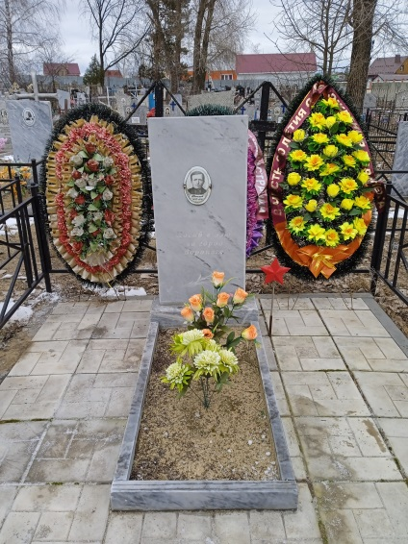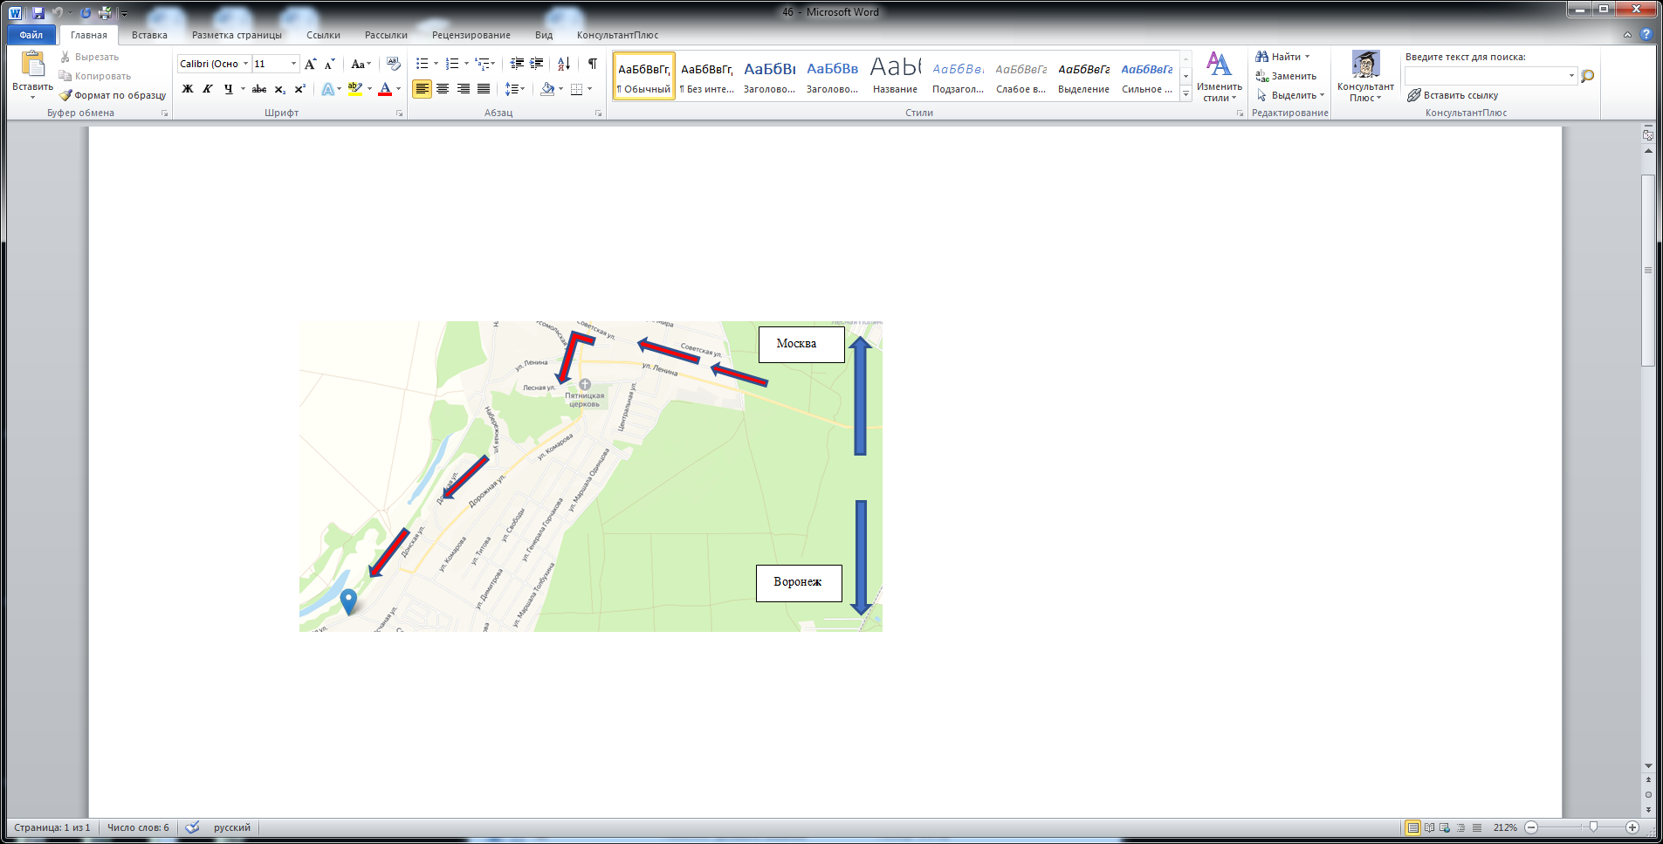

1. **Дополнительная информация о захоронении**
2. **Представитель органа местного** глава Яменского сельского поселения

**самоуправления, поставившего воинское**  Рамонского муниципального района

**захоронение на учет** Воронежской области

___________________ А.И. Ушакова

Место печати « 01 » марта 2023 год

**Представитель военного комиссариата** военный комиссар Рамонского и

Верхнехавского районов Воронежской

области

_____________________ В.А. Андреев

Место печати « 01 » марта 2023 год